**Міністерство Освіти І НАУКИ України**

**Національний університет "Львівська політехніка"**

Інститут **ІКНІ**

Кафедра **СШІ**

**ЗВІТ**

До лабораторної роботи №1

**З дисципліни:** «Інтелектуальний аналіз»

**На тему:** «Основи роботи в системі R»

**Виконав:**

ст. гр. КН-307

Шиманський П.С.

**Прийняла:**

Якимишин Х.М.

Львів - 2019

**Мета:** засвоїти основні відомості про роботу в системі R та операції з базовими типами і структурами даних.

Завдання до лабораторної роботи

Напишіть скрипт, що виконує перераховані нижче завдання.  
1. Згенерувати цілочисловий вектор Х, що складається з 100 випадкових  
чисел, що підкоряються нормальному розподілу з математичним  
сподіванням 50 і середнім квадратичним відхиленням 10.  
2. Визначити максимальний, мінімальний елементи і їхні індекси у векторі  
X. Визначити середнє геометричне й медіану значень вектора Х.3. Згенерувати вектор Х1, що складається з елементів вектора Х, менших 40  
або більших 60.  
4. Визначити моду значень вектора Х.5. З вектора Х створити матрицю М1 із заповненням по рядках і матрицю  
М2 із заповненням по стовпцях.  
6. Створити таблицю даних (data frame) Res з результатами сесії студентів  
своєї підгрупи.  
7. Розв’язати систему лінійних алгебраїчних рівнянь матричним методом згідно з номером варіанта.

**Хід роботи:**

1. Згенерувати цілочисловий вектор X, що складається з 100 випадкових  
   чисел, що підкоряються нормальному розподілу з математичним  
   сподіванням 50 і середнім квадратичним відхиленням 10.

Для цього я використав функцію **rnorm(n,mean,sd),** яка згенерувала послідовність з **n** випадкових чисел, які мають нормальний розподіл з математичним очікуванням **mean** і середнім квадратичним відхиленням **sd.**

Таким чином, я згенерував вектор Х:

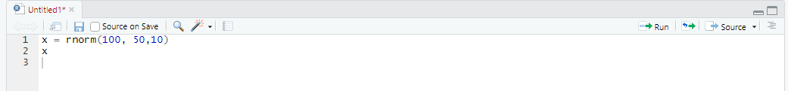

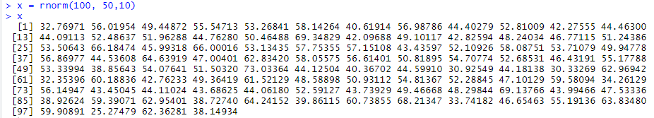

**Рис.1.** Генерація вектора Х

1. Визначити максимальний, мінімальний елементи і їхні індекси у векторі. Визначити середнє геометричне й медіану значень вектора Х.

Знайдемо максимальний та мінімальний елементи за допомогою функцій min() та max()

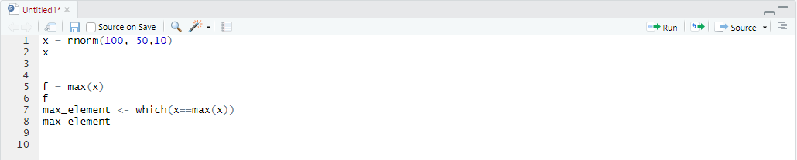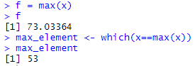

**Рис.2.** Визначення максимального елементу та його індексу

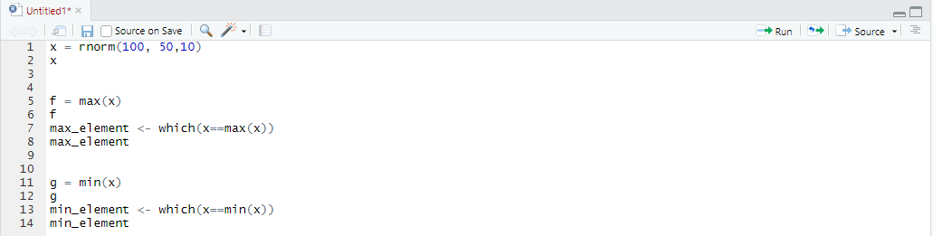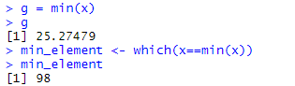

**Рис.3.** Визначення мінімального елементу та його індексу

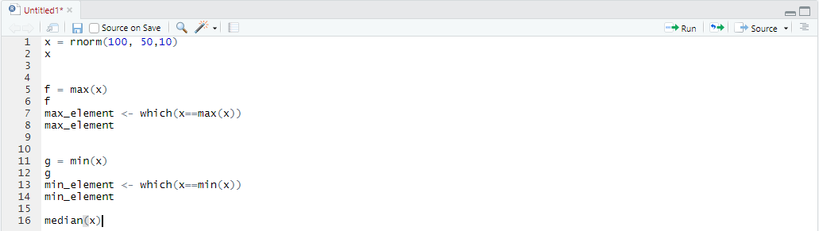

**Рис.4.** Медіана значень вектора Х

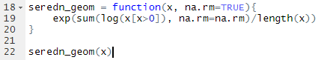



**Рис.5.** Середнє геометричне значень вектора Х

1. Згенерувати вектор Х1, що складається з елементів вектора Х, менших 40  
   або більших 60.





**Рис.6.** Вектор Х1, що складається з елементів вектора Х, які є меншими від 40 або більшими від 60

1. Визначити моду значень вектора Х.

Використав функцію **round(),** щоб округлити значення вектора Х і таким чином знайти моду вектора. На зображенні видно, що у вектора одна мода – 44, вона зустрічається 10 раз.





**Рис.7.** Мода значень вектора Х

1. З вектора Х створити матрицю М1 із заповненням по рядках і матрицю  
   М2 із заповненням по стовпцях.

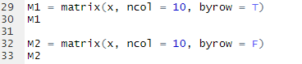

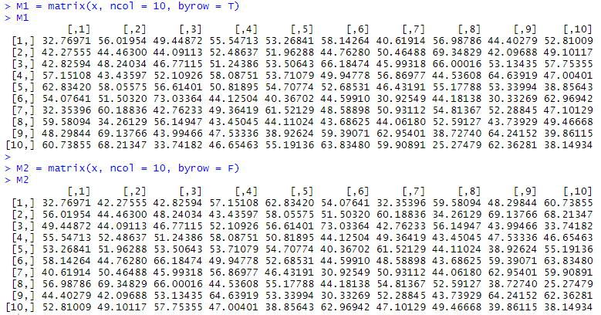

**Рис.8.** Матриці М1 та М2, матриця М1 заповнена по рядках, матриця М2 заповнена по стовпцях

1. Створити таблицю даних (data frame) Res з результатами сесії студентів  
   своєї підгрупи.

Спершу створю вектори з даними про студентів та їхніми оцінками. Після чого з’єднаю їх в один датафрейм.

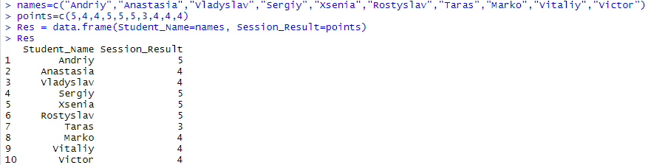  
**Рис.9.** Таблиця даних з результатами сесії та іменами студентів

1. Розв’язати систему лінійних алгебраїчних рівнянь матричним методом згідно з номером варіанта.

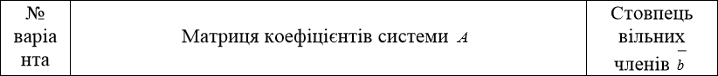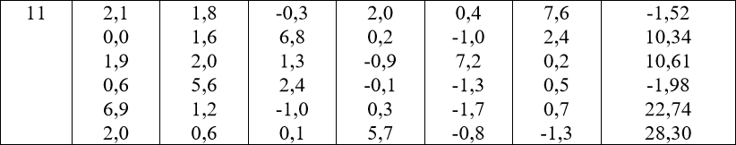

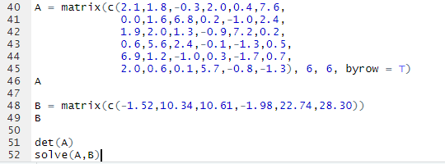

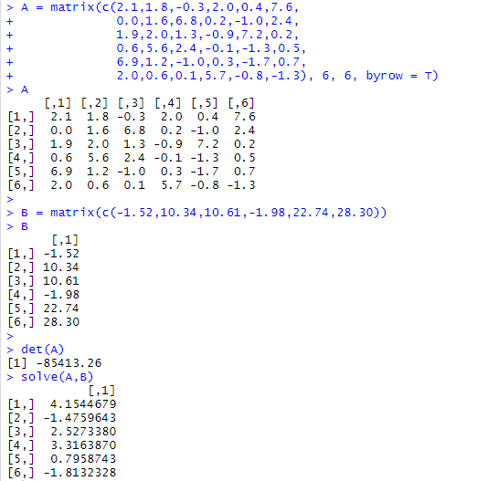

**Рис.10.** Розв’язок системи лінійних алгебраїчних рівнянь

**Висновок:**

На лабораторній роботі я освоїв базові навички роботи з мовою R, навчився користуватися базовими функціями, також вивчив її структуру та базові типи. Дізнався як потрібно створювати вектори та задавати умови їхньої генерації, аналізувати їх та трансформувати вектори у матриці і розв’язувати таким чином систему лінійних алгебріїчних рівнянь.